Гр.19-2 27.05.20 Техническое обслуживание турбинного оборудования Захаров Г,П.

Практическая работа : Гидравлические испытания Т трубопроводов ТЭС.
Гидравлические испытания трубопроводов — это комплекс мероприятий, которые могут проводиться на разных этапах эксплуатации трубопроводов, но чаще всего эти испытания выполняются сразу после прокладки коммуникации, перед её запуском. Сети, которые работают под давлением, в обязательном порядке должны проверяться (в соответствии с положениями СНиП) на различные дефекты. Это нужно для того, чтобы предотвратить возникновение аварийной ситуации.
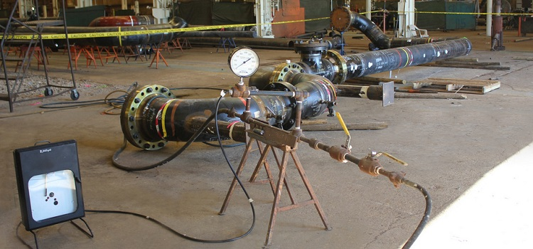
Гидравлические испытания — это проверка состояния и работоспособности магистрали при помощи давления, превышающего рабочее

Для чего проводят гидравлические испытания?
Во время гидравлических испытаний определяется прочность и герметичность конструкции, также определяется её объём. Подобные проверки проходят все виды трубопроводов на разных эксплуатационных этапах.
Существует три варианта, когда гидравлические проверки выполняются в обязательном порядке, независимо от направленности коммуникации:
- в процессе производства труб в обязательном порядке проводится проверка на качество. Также соответствующие испытания проходят прочие комплектующие к трубопроводам;
- после монтажа трубопроводной конструкции также проводят соответствующие испытания, проверяя коммуникацию на работоспособность;
- испытание трубопроводов также производится во время эксплуатации в профилактических целях.
Такие испытания способны выявить определённые несоответствия труб или комплектующих к ним со стандартами качества, прописанными в законах. Проведение проверочных мероприятий является необходимым пунктом эксплуатации оборудования, работающего под давлением.
Как правило, процедура проверки включает в себя несколько важных пунктов. Для гидравлического испытания создают экстремальные условия, чтобы точно определить надёжность трубопроводной магистрали. Проверочное давление в таком случае может быть больше обычного в 1,25–1,5 раза.

Особенности гидравлических испытаний
Проверочное давление нагнетается в трубопровод медленно и плавно, чтобы не вызвать гидроудар или не создать другую аварийную ситуацию. Показатели давления, как уже было сказано выше, превышают стандартные эксплуатационные нормы.
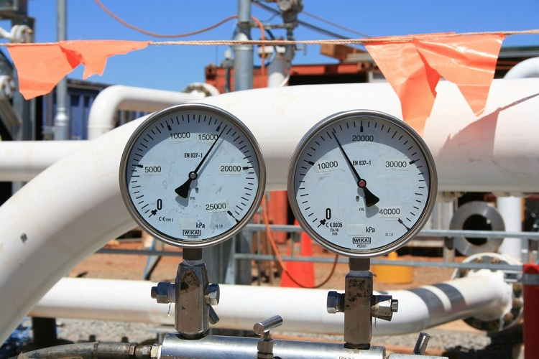
Оборудование для испытаний комплектуется приборами, позволяющими контролировать давление в системе
Сила подачи жидкости фиксируется на измерительных приборах (манометрах), поэтому можно осуществлять контроль и регулировать процесс. По СНиП, подача жидкости сопровождается скоплением газа в разных точках коммуникации. Это очень важный момент, который необходимо контролировать, чтобы избежать непредвиденных ситуаций.
После наполнения трубопроводной конструкции водой оборудование находится под повышенным, проверочным давлением. Этот период называют временем выдержки.
Важно! Существует одно важное правило — во время выдержки оборудования необходимо исключить возможность скачков проверочного давления. Показатели проверочного давления должны быть неизменными.
По окончании выдержки производится работа по снижению давления до обычных показателей. Во время проверки запрещается находиться кому-либо в непосредственной близости от испытуемого трубопровода. Рабочий персонал располагается в безопасном месте.
Когда гидравлическое испытание проведено, производится осмотр коммуникации на наличие повреждений и оценка полученной информации в соответствии со СНиП.

В каких условиях необходимо проводить гидравлическую проверку трубопроводов?
Гидравлические испытания трубопроводов являются сложным мероприятиям, которое требует определённой подготовки. Испытания должны соответствовать строительным нормам и правилам, поэтому такие проверки производят только высококвалифицированные специалисты.
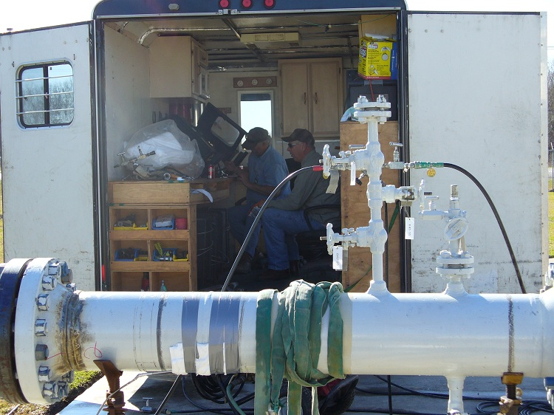
Испытания проводятся строго по принятым нормам и правилам и к процессом руководят специалисты
Для проведения такой проверки трубопроводной магистрали необходимо придерживаться следующих условий:
- точки пользования в стояке активизируются одновременно для испытания, однако, это положение не всегда является обязательным и определяется индивидуально в зависимости от конкретного случая;
- характеристики устройств для сушки полотенец проверяются при испытании систем горячего водоснабжения;
- температурные замеры выполняются только по крайним точкам в конструкции;
- после проведения испытательных работ необходимо полностью удалить воду из системы;
- наполнение коммуникации производится снизу вверх. Такое правило необходимо для правильного вытеснения воздуха и позволяет избежать аварийных ситуаций, связанных с переизбытком давления, а также воздушных пробок.
- начальный этап по заполнению коммуникации относится только к главному стояку, и только на следующих этапах производится наполнение стояков, ответвляющихся от главного.
- во время гидравлических испытаний температура окружающей среды не должна быть ниже, чем +5 °C.
Эти условия должны быть соблюдены независимо от типа трубопровода и рабочей среды, которую он транспортирует.
Гидравлические проверки проводят для следующего оборудования:
- внутренних пожарных водопроводов;
- систем горячего и холодного водоснабжения;
- отопительных систем.
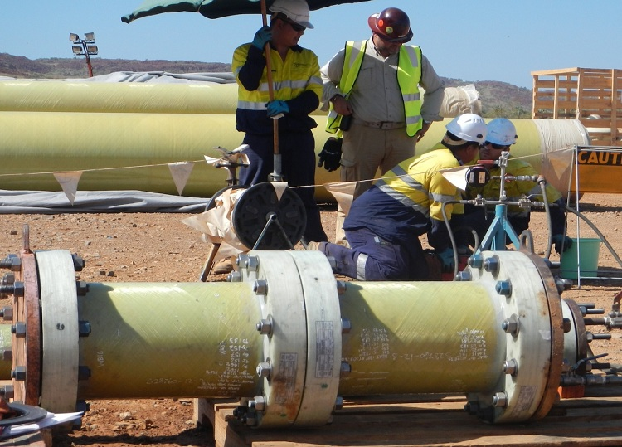
Испытаниям подвергаются разные типы трубопроводов, в том числе отопительные и сети ГВС

Последовательность проведения работ
Мероприятия по гидравлической проверке выполняются в определённой последовательности. Рассмотрим основные этапы этого процесса:
- Очистка трубопроводной сети.
- Монтаж кранов, заглушек и измерительного оборудования (манометров).
- Подключение воды и гидравлического пресса.
- Наполнение коммуникации водой до нужного уровня.
- Проверка трубопроводной конструкции на наличие повреждений (деформированные места отмечаются).
- Ремонт проблемных участков.
- Выполнение повторной проверки.
- Отключение от трубопровода и удаление жидкости из системы.
- Демонтаж кранов, заглушек и манометров.
Все эти манипуляции необходимо производить в соответствии со строительными нормами и правилами, чтобы исключить халатность и аварийные ситуации.

Подготовительные работы
Перед проведением гидравлических испытаний обязательно нужно выполнить ряд подготовительных этапов. Рассмотрим последовательность проведения подготовительных работ:
- Трубопровод разделяют на условные части.
- Производится поверхностный визуальный осмотр коммуникации.
- Выполняется проверка технической документации.
- На конструкцию фиксируют в (местах условных делений) вентили, а также необходимые заглушки.
- К прессовочным аппаратам и наполнителям присоединяется временная коммуникация.
- Испытуемый участок отключают от магистрали и оборудуют необходимой запорной арматурой (заглушками).
- Далее испытуемый сегмент трубопровода отключают от оборудования.
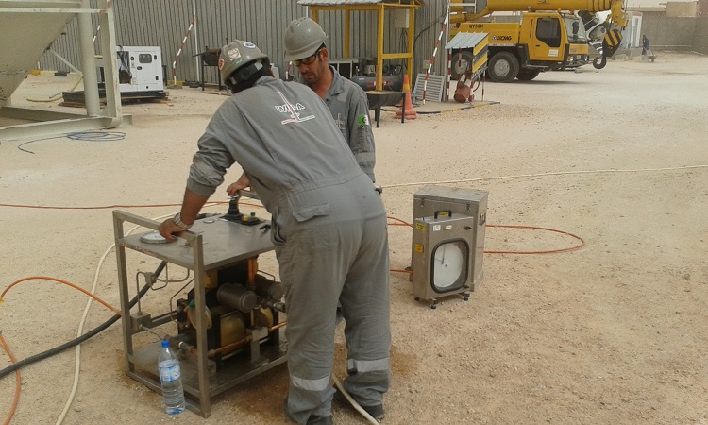
Для работ используют оборудование для увеличения давления в трубах — насосы, компрессоры и прочие приборы
Важно! Категорически запрещается оборудование испытуемого участка коммуникации запорной арматурой того же трубопровода.
Для проверки показателей прочности трубопроводной конструкции её подключают к различной гидравлической аппаратуре (компрессорам, насосным станциям и т. д.), которая способна создавать необходимое давление в трубопроводе на расстоянии двух вентилей.

Испытания на прочность и герметичность
Предварительную проверку коммуникации на прочность и показатели герметичности проводят в такой последовательности:
Проверка прочности. Для этого в трубопроводе создают проверочное, усиленное давление и выдерживают его около 10 минут. Как уже было сказано выше, во время выдержки нельзя допускать, чтобы давление понижалось. Как правило, проверка нарушается, если давление понижается более чем на 0,1 МПа. По истечению времени проверочное давление понижают до стандартных показателей и поддерживают их с помощью непрерывной подкачки жидкости. После этого выполняется осмотр конструкции, который направлен на выявление повреждений. Если дефекты не обнаружены — выполняется второе испытание на прочность. При обнаружении деформаций в трубопроводной конструкции — их устраняют и проводят повторное испытание. Отдельные части трубопроводной коммуникации проверяются в разное время. Продолжительность гидравлической проверки не может быть меньше, чем 10 минут.
Проверка на герметичность. После того, как коммуникация прошла испытания на прочность, производится проверка на герметичность трубопровода. Герметичность проверяется так:
- Производится фиксация времени начала проверки.
- В измерительном бачке определяется начальный уровень жидкости.
- Когда первые два пункта выполнены, начинается наблюдение за уменьшением показателя давления в конструкции.
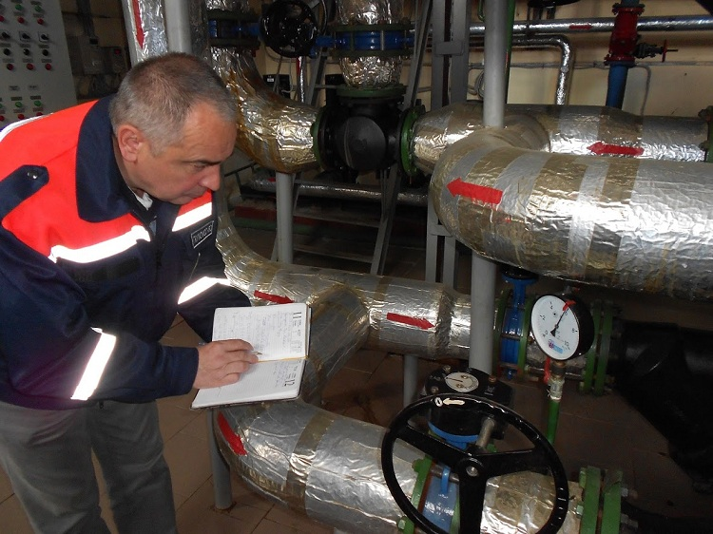
Во время испытания необходим строгий контроль давления, его показатель не должен меняться весь период выдержки
При гидравлических испытаниях трубопроводов необходимо чётко следовать этой последовательности.
Определение дополнительного объёма воды
После выполнения проверки на герметичность, как правило, следует расчёт дополнительного объёма жидкости в системе. Этот процесс проходит в такой последовательности:
- Уровень давления в конструкции снова увеличивают за счёт подкачки жидкости из измерительного бачка. Показатель давления должен быть таким же, как и при гидравлической проверке, то есть превышать стандартные показатели в 1,25–1,5 раза.
- Время, когда закончилась проверка на герметичность, необходимо запомнить.
- На третьем этапе производится замер конечного уровня воды в измерительном бачке.
- Далее определяется временной отрезок, который заняла проверка коммуникации (в минутах).
- Расчет объёма жидкости, подкачанной из измерительного бачка (для 1 случая).
- Высчитывание разницу между подкачанной и удалённой из трубопровода жидкости (для 2 случая).
- Вычисление фактической траты дополнительно закачанной жидкости по формуле: qn=Q/(Tk-Tn).

Составление акта
После проведения гидравлических испытаний необходимо составить акт, указывающий, что проверки проходили с учётом строительных норм и правил, а также содержащий отчёт о том, что трубопроводная конструкция выдержала их. Этот документ составляется инспектором.
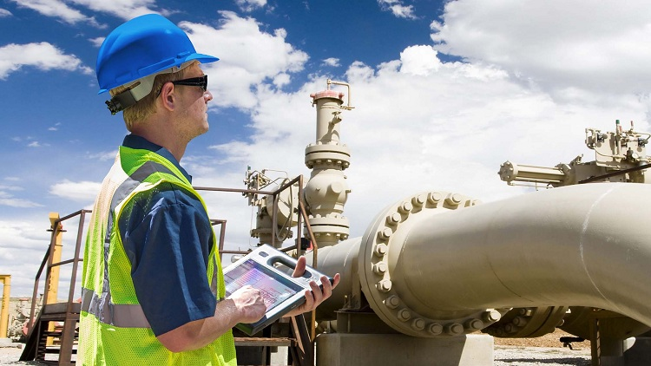
По результатам испытаний составляется акт, который подтверждает исправность трубопровода и безопасность его эксплуатации
Акт, в обязательном порядке, должен включать в себя следующие позиции:
- название трубопровода;
- наименование компании, которая осуществляет технадзор;
- необходимые данные, повествующие о показателях проверочного давления и длительности испытаний;
- данные об уменьшении давления;
- описание дефектов, выявленных при проверке или же запись об их отсутствии.
- дату испытаний;
- заключение комиссии.
Гидравлические проверки могут проводиться двумя способами:
- Манометрический. Проверка проходит с использованием специальных измерительных приборов. Они фиксируют показатели давления во время всех испытательных манипуляций.
Манометрический способ проверки трубопровода позволяет инспектору произвести необходимые расчёты и вымерять давление в конструкции во время тестирования.
- Гидростатический. Проверка таким методом показывает, как именно поведёт себя коммуникация в нестандартных эксплуатационных условиях (при повышенном давлении и т. п.). Такой способ является наиболее популярным.

Испытания внутреннего пожарного водопровода
Готовые и уже эксплуатируемые пожарные водопроводы проверяются посредством создания проверочного давления. Условия для проведения испытания пожарного водопровода, соответствуют гидравлическим условиям.
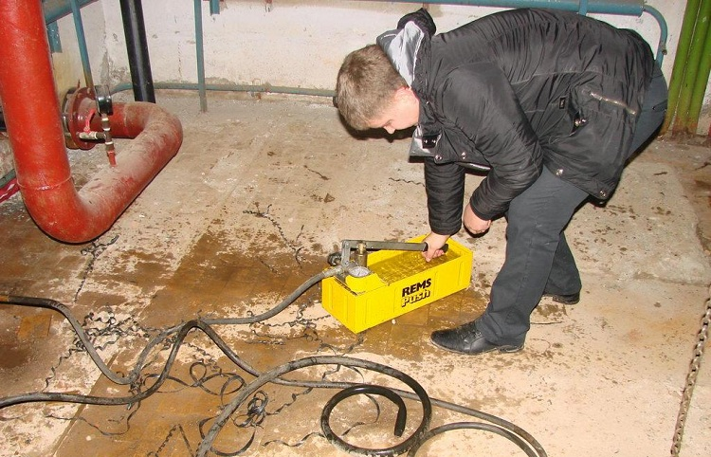
Испытания противопожарного водопровода также проводятся под высоким давлением
Важно! Гидравлические проверки готового пожарного трубопровода нужно проводить не менее 2 раз в год.
Такие испытания производятся и в уже эксплуатируемых зданиях, поэтому для проверки противопожарной коммуникации используют пониженный показатель давления. Кроме этого, испытательная процедура включает в себя замеры на специальном кране, который называют диктующим.
Также проводятся проверки, которые определяют водоотдачу в противопожарной системе, они необходимы для самых удалённых от источника воды пожарных кранов. В обязательном порядке выполняется проверка, которая направлена на выявление возможных протечек в противопожарной системе. Все полученные данные заносятся сначала в испытательный журнал, а затем — в акт. После этого они сравниваются с прописанными в СНиП нормативами.

Испытания систем водоснабжения
Проверка систем водоснабжения тоже производится в соответствии со строительными нормами и правилами. Гидравлические испытания проводят: после прокладки коммуникации, перед засыпкой канала, после засыпки канала (до монтажа соответствующих комплектующих). Проверка трубопроводных коммуникаций, которые относятся к напорным, проводится в соответствии со СНиП В III–3–81.
Трубы, выполненные из чугунного материала или асбоцемента, проверяются в случае, если длина трубопровода не превышает 1 километра (за 1 испытание). Полиэтиленовые (ПЭ) трубопроводы испытываются отрезками по 500 метров. Трубопроводы из любых других материалов проверяются отрезками, которые имеют длину до 1 километра.
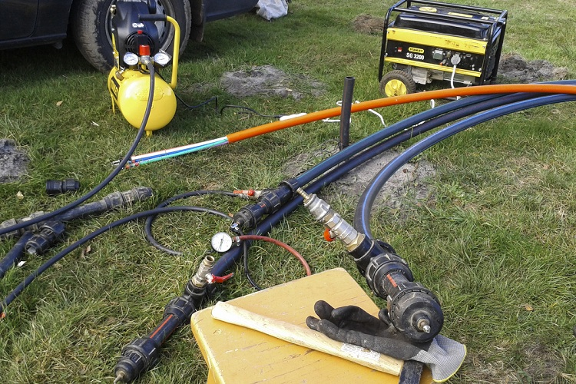
Время выдержки зависит от материала, из которого изготовлены трубы испытуемой магистрали
А также стоит отметить, что время выдержки для металлических и асбоцементных труб составляет не менее 10 мин, а для ПЭ труб — не меньше 30 мин.

Испытания систем отопления
Гидравлические испытания отопительных коммуникаций производятся непосредственно после их установки. Наполнение коммуникации водой выполняется снизу вверх. Это способствует спокойному выводу воздуха из системы. Важно знать, что наполнение системы водой не должно происходить слишком быстро, иначе могут возникнуть воздушные пробки.
Проверки отопительных коммуникаций выполняются с учётом СНиП и предполагают задействование следующих показателей давления:
- стандартное, рабочее давление, составляющее 100 кПа;
- проверочное давление со значением 300 кПа.
Важным моментом считается то, что испытание трубопроводов теплосетей должно производиться при отстыкованном котле. Также необходимо заранее отсоединить расширительный бак. Проверочные мероприятия, направленные на выявление и устранение дефектов в системах отопления, не проводятся в зимний период. Если теплосеть нормально функционировала в течение 3 месяцев — ее эксплуатация может производиться без гидравлических проверок. Проверка закрытого отопительного трубопровода выполняется до засыпки траншеи, а также до монтажа теплоизоляционного материала.
Обратите внимание! Измерительная аппаратура должна в обязательном порядке подвергаться проверке перед началом гидравлических испытаний.
Согласно со строительными нормами и правилами, после проведения всех этапов испытаний, теплосеть промывают и устанавливают в её нижней точке специальный соединительный элемент — муфту (с сечением от 60 до 80 мм). Через эту муфту производится удаление жидкости из системы. Промывка отопительной коммуникации выполняется несколько раз холодной водой.
Задание:
1.На какое давление будут испытываться трубопроводы:
а.сетевой воды с Рраб.- 12 кгс
б.питательной воды Рраб.-230кгс
в.острого пара Рраб.-140 кгс

